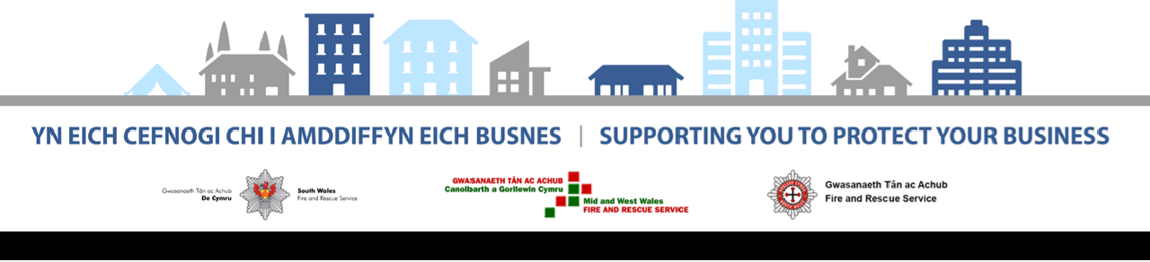
Asesiad Risgiau Tân
1 | Manylion y safle
Enw’r Safle:
Cyfeiriad:
Y Defnydd a wneir o’r Safle:
Perchennog/Cyflogwr/Person(au) sy’n rheoli’r gweithle:
Dyddiad yr Asesiad: |  |  |  | Dyddiad yr Adolygiad:
 |  |  |  | Dyddiad yr adolygiad nesaf:
Enw a manylion perthnasol gan gynnwys cymwysterau, hyfforddiant a phrofiad perthnasol mewn diogelwch tân y person a gynhaliodd yr Asesiad Risgiau Tân/Adolygiad:
Arwyddwyd: |  |  |  |  | Dyddiad:

2 | Datganiad cyffredinol o bolisi
Datganiad:

3 | Disgrifiad o’r Safle
Disgrifiad
Pwy sydd ar y safle
Yr Amseroedd y mae’r Safle’n cael ei ddefnyddio |  | Rhwng |  | A:
Cyfanswm y bobl a gyflogir ar y safle ar unrhyw adeg:
Cyfanswm y bobl a allai ddefnyddio’r safle ar unrhyw adeg(yn cynnwys ymwelwyr):
Maint
Ôl-troed yr adeilad (metr x metr)
Nifer y lloriau:
Nifer y grisiau:

4 | Darlun o’r cynllun

5 | Adnabod y Peryglon Tân
Pethau a allai gynnau tân:
Tanwydd:
Prosesau gwaith:
Nodweddion strwythurol a allai hwyluso lledaeniad y tân:

6 | Adnabod y bobl sydd mewn perygl
Nodwch y bobl a allai fod mewn perygl pe bai tân a’u lleoliad ar y safle. Nodwch pam eu bod mewn perygl, a’r mesurau rheoli sydd ar waith (neu sydd angen eu rhoi ar waith).
Sylwadau:

7 | Ffyrdd o ddianc – o un ochr i’r adeilad i’r llall
Sylwadau:

8 | Ffyrdd o ddianc – o’r llawr uchaf i’r llawr isaf
Sylwadau:

9 | Arwyddion a hysbysiadau diogelwch tân
Sylwadau:

10 | Darganfod tân a seinio rhybudd
Sylwadau:

11 | Goleuadau argyfwng
Sylwadau:

12 | Offer diffodd tân
Sylwadau:

13 | Systemau diogelwch tân eraill (e.e. systemau chwistrellu, systemau echdynnu mwg awtomatig)
Sylwadau:

14 | Cynnal a Chadw
A oes rhaglen ar waith ar gyfer cynnal a chadw’r rhagofalon tân ar y safle Oes/Nac oes
Sylwadau:
Ydy’r drysau tân, waliau, parwydydd yn cael eu harchwilio’n rheolaidd? Ydi/ Nad Ydi
Sylwadau:
Ydy’r llwybrau dianc ac allanfeydd tân yn cael eu harchwilio’n rheolaidd? Ydi/Nac ydi
Sylwadau:
Ydy’r arwyddion diogelwch tân yn cael eu harchwilio’n rheolaidd? Ydi/Nac ydi
Sylwadau:
Oes yna raglen cynnal a chadw ar waith ar gyfer y system rhybuddio mewn achos o dân? Oes/Nac oes
Pob wythnos
Pob chwe mis
Pob blwyddyn
Sylwadau:
A oes rhaglen cynnal a chadw ar waith ar gyfer y goleuadau argyfwng? Oes/Nac oes
Pob mis
Pob blwyddyn
Sylwadau:

Ydy’r offer diffodd tân yn cael ei gynnal a’i gadw (gan berson cymwys) Ydi/Nac ydi
Pob mis
Pob blwyddyn
Sylwadau:
A oes rhaglen cynnal a chadw ar waith ar gyfer systemau diogelwch tân eraill Oes/Nac oes
Sylwadau:
A ydych yn cadw cofnodion ac a ydy lleoliad y cofnodion hyn wedi ei nodi? Ydw/Nac ydw
Sylwadau:

15 | Galw’r gwasanaeth tân
Sylwadau:

16 | Cynllun gweithredu mewn argyfwng
Sylwadau:

17 | Hyfforddiant
Sylwadau:

18 | Canfyddiadau sylweddol
a) | Mesurau rheoli cyfredol
Canfyddiadau sylweddol |  | Dulliau rheoli

b) | Diffygion diogelwch tân i’w cywiro
Diffyg/Cam gweithredu/Dyrennir i |  | Blaenoriaeth | Dyddiad targed | Dyddiad cywiro

